4 问题一：场景 A 下的多核切图与调度
场景 A 中，一个子图对应一个 Task；跨子图的数据由 DDR 周转。给定算子—张量有向无环图和核心数，问题一需要确定算子到子图的归属、子图到核心的分配，以及每个核心的子图执行顺序。本文以官方评测所得总完成时间为首要目标，并记录总附加数据搬运量，以反映切分边界和调度顺序带来的通信代价。
4.1 图收缩、评价指标与符号
先按题目给定的合法性规则校验输入图，排除原始 COPY_IN、COPY_OUT 搬运算子，并收缩穿过这些算子的依赖路径，得到可划分计算算子的有向无环图。张量仍保留其标识、字节数及生产者—消费者关系，用于计算跨子图通信。每个可划分算子必须且只能落在一个子图内；子图之间的依赖与每个核心上的执行序列必须保持拓扑合法。
表1 问题一主要符号
符号 | 含义 | 单位
$G=(V,E)$ | 收缩后的计算算子依赖图 | —
$k$ | 可用 NPU 核心数 | 核
$ℓ(v)$ | 算子 v 的依赖层号 | 层
$q_{l}$ | 第 l 层用于窗口切分的双管线权重 | cycle
$W_{j}$ | 由相邻完整依赖层形成的第 j 个窗口 | —
$S$ | 一个合法子图 | —
$p(S)$ | 子图 S 的双流水线代理工作量 | cycle
$b(S,T)$ | 商图边 S→T 的去重通信数据量 | byte
$r(S)$ | 子图 S 的通信加权上行秩 | cycle
$T_{i,k}$ | 案例 i、k 核方案的官方 Makespan | cycle
$D_{i,k}$ | 案例 i、k 核方案的官方附加搬运量 | byte
$s_{i,k}$ | 案例 i、k 核相对于单核的加速比 | 无量纲
单核基准由官方评测得到。逐例加速比定义为同一案例单核完成时间与相应多核完成时间之比，再对 100 个案例取算术平均；这与先平均时间再取比值不同。总附加搬运量直接使用官方评测给出的字节数。
$${\overline{s}}_{k}=\frac{1}{100}∑_{i=1}^{100}\frac{T_{i,1}}{T_{i,k}}$$ （1）
4.2 对照切图与共用调度器
为了辨别结构切图的作用，设置两个确定性对照。B0 对合法拓扑序按算子工作量切成约 4k 个连续片段，代表只考虑顺序和粗粒度均衡的基本方案。B1 在 Kahn 拓扑构造中形成约 4k 个块：每块先选逆向关键路径优先级最高的就绪算子，随后优先选择与当前块共享张量字节最多的就绪算子，再以关键路径优先级和算子编号打破并列。B0、B1 均保持图的依赖合法性。
三种切图统一进入同一商图调度器。对每个子图，以 Cube 对应的 M 管线周期和 Vector 对应的 V 管线周期之较大值作为计算时间代理；商图边的通信量对同一边上的张量 ID 去重，再计入直接算子依赖携带的字节。调度器据此计算通信加权的逆向上行秩，从就绪子图中选秩最高者，为其尝试每个核心并选择预计最早完成的核心。该“上行秩—最早完成时间”框架借鉴 HEFT [1]，本文仅将其任务粒度和成本模型改造到场景 A 的子图商图；它不是本文独立提出的调度原理。
$$p(S)=max(∑_{v∈ S}c_{M}(v),∑_{v∈ S}c_{V}(v))$$ （2）
$$r(S)=p(S)+\max_{T∈ succ(S)}(\frac{b(S,T)}{60}+r(T))$$ （3）
式（3）中的 60 byte/cycle 是候选构造阶段的通信时间代理。对候选核心，最早开始时间取核心可用时间和所有前驱完成后同步、传输时间的最大值；同核与跨核等待代理分别为 100 与 1000 cycle，再加子图工作量代理得到预计完成时间。以上代理仅负责生成候选，不替代官方多核仿真；本文所有结果表的 Makespan 均来自官方评测。
$$EFT(S,c)=EST(S,c)+p(S)$$ （4）
4.3 完整依赖层窗口与分支保持
B2A 首先给算子标记依赖层：源算子为第 0 层，其余算子的层号比所有直接前驱的最大层号大 1。由于任一依赖边都指向更高层，按完整层切分不会把同层算子误认为前后依赖。实现对每层分别求 M、V 管线周期和，取两者较大值作为该层的切分权重，再按累计权重形成连续、非空的工作量均衡窗口。窗口数在 4、8、16 三个预设值中生成候选。
$$ℓ(v)=1+\max_{u∈ pred(v)}ℓ(u)$$ （5）
$$q_{l}=max(∑_{v∈{ V}_{l}}c_{M}(v),∑_{v∈{ V}_{l}}c_{V}(v))$$ （6）
式（6）的逐层权重用于决定窗口边界；形成窗口后才另计算该窗口 M、V 管线周期总和的较大值作为窗口负载。两者一般不相等。每个窗口内部再忽略边的方向，只在窗口内的依赖边上寻找弱连通分支。分支内部已有依赖链，保留整条分支可避免任意切断同一局部分支；不同弱连通分支之间没有窗口内依赖边，因而可以按通信和负载进一步归组。
4.4 边界张量感知打包与通信加权商图
对每个弱连通分支，统计其 M、V 管线工作量和跨出分支的前驱、后继张量 ID 集。窗口内若分支数量不超过 2k，则各分支独立成组；否则保留负载较大的 2k 个分支作为锚点，只把余下的小分支附到锚点组。选择附着位置时，先最大化共享前驱边界张量字节，再最大化共享后继边界张量字节，最后选择打包后双管线代理负载较小的组。这一字典序规则使局部张量接口与负载同时参与切图，且不拆开已识别出的弱连通分支。
把每组视为一个子图后，构造商图：若原算子依赖跨组，则在对应子图之间连边。对同一商图边的张量按 ID 去重后求字节量，并加上直接算子依赖的携带量，得到 b(S,T)。式（3）使关键路径优先级包含预计的通信压力。排序后的就绪子图交由 4.2 节的共用 EFT 分核器处理，从而把 B2A 与 B0、B1 的比较集中在切图结构及由其形成的商图差异。程序还检查算子覆盖唯一性、窗口顺序和组间依赖，防止产生非法子图。
4.5 官方评测择优与低核数方案继承
每个案例在 2—5 核分别生成 Single、B0、B1、B2A 的 4/8/16 窗口共六类候选。相同的正式方案经规范化后去重；有效方案均交由官方场景 A 评测。候选先比较 Makespan，再以附加搬运字节数打破并列，最后使用固定候选顺序保证选择可复现。单核方案单独作为 k=1 基准。
由于增加核心数并不必然使重新切图后的方案更优，对 3—5 核还考察较低核数已经胜出的方案。继承时保留原算子到子图的映射及已有核心的任务顺序，只在目标核心数之后追加空核心序列；继承方案仍须重新进行合法性检查与官方评测。仅当其官方 Makespan 更小，或相同 Makespan 下附加搬运更少时，才替换当前方案。这样得到的改进应归因于候选继承与重新评测，不能混记为 B2A 切图单独带来的增益。
4.6 实验结果与分析
对同一批 100 张输入图，1—5 核共有 500 个案例—核数组合，最终结果均由官方评测给出。输入图算子数从 766 到 38,666；原始 400 个多核组合均成功产出有效方案。表2给出最终方案的平均加速比、平均 Makespan 与平均附加搬运量，图1直观呈现加速比随核数变化的趋势。
表2 问题一最终官方评测汇总
核心数 | 平均加速比 | 平均 Makespan/cycle | 平均附加搬运量/byte
1 | 1.0000 | 3,124,793.73 | 12,416,861.20
2 | 1.6334 | 1,779,299.10 | 17,221,194.10
3 | 2.1050 | 1,312,756.04 | 18,942,739.98
4 | 2.5698 | 1,045,692.98 | 16,309,353.82
5 | 2.8905 | 916,696.55 | 15,306,429.98
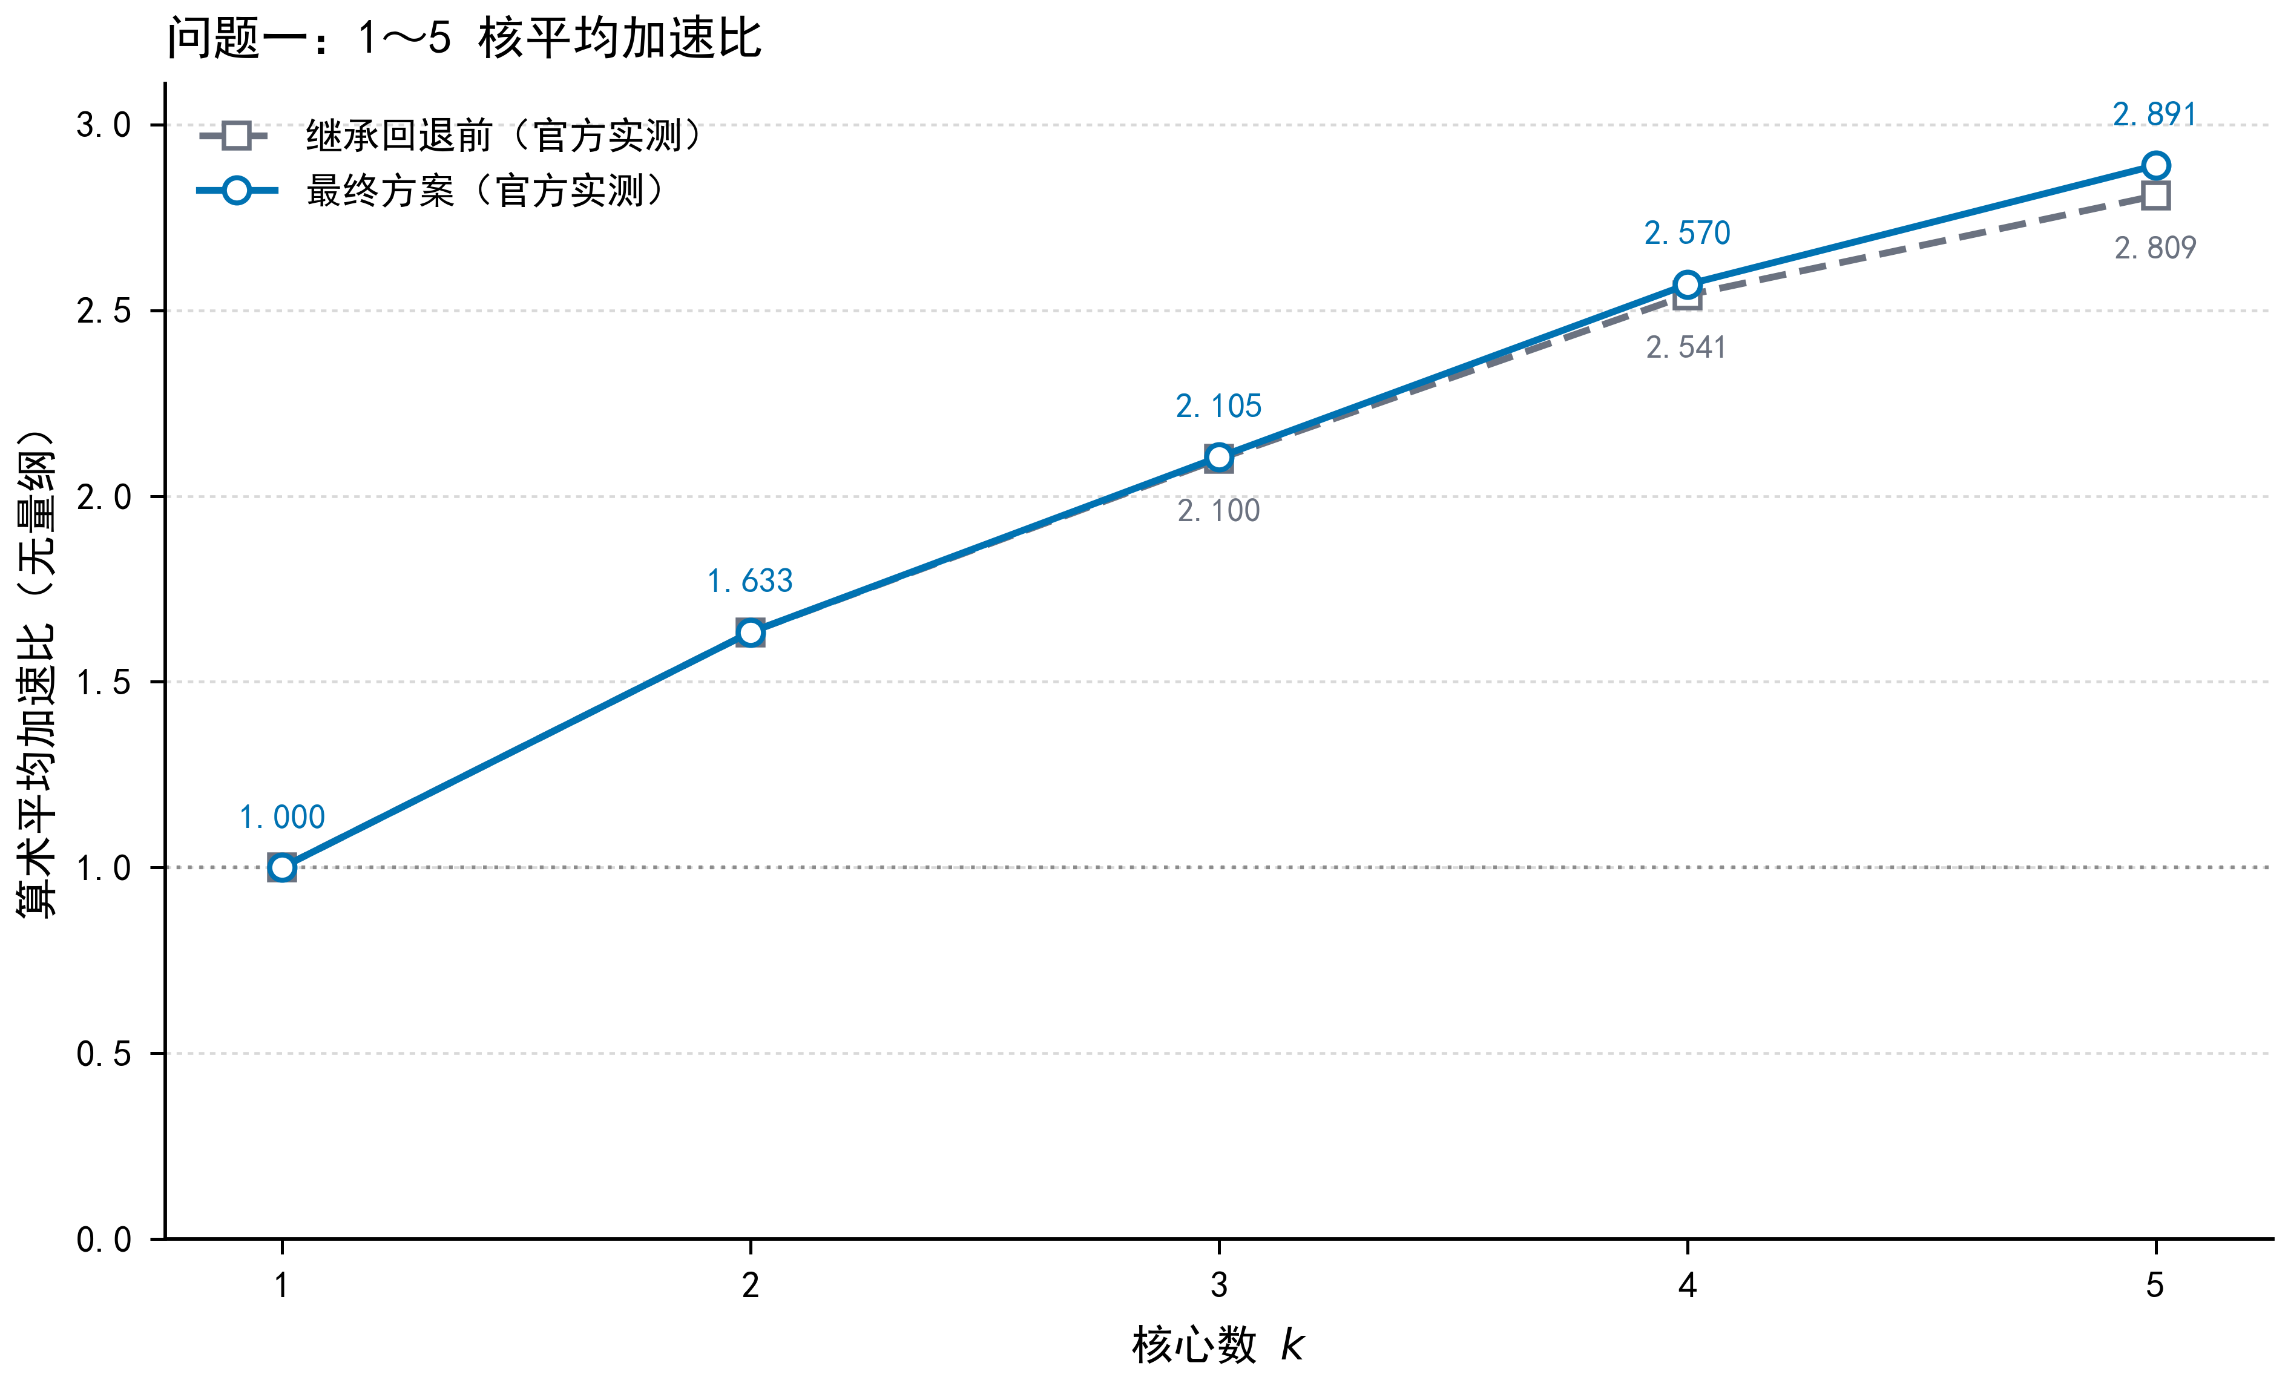
图1 1—5 核平均加速比：最终方案与继承回退前的对照
从表2和图1可见，平均加速比在 2、3、4、5 核时分别为 1.6334、2.1050、2.5698、2.8905。平均值随核心数增加，但增量逐步受图依赖、跨子图数据周转及核心利用情况共同制约；图1本身只能显示结果趋势，不能单独量化各因素的因果贡献。图2进一步给出每个核心数下 100 个逐例加速比及其分布，表明同一核数下不同计算图的收益并不一致。
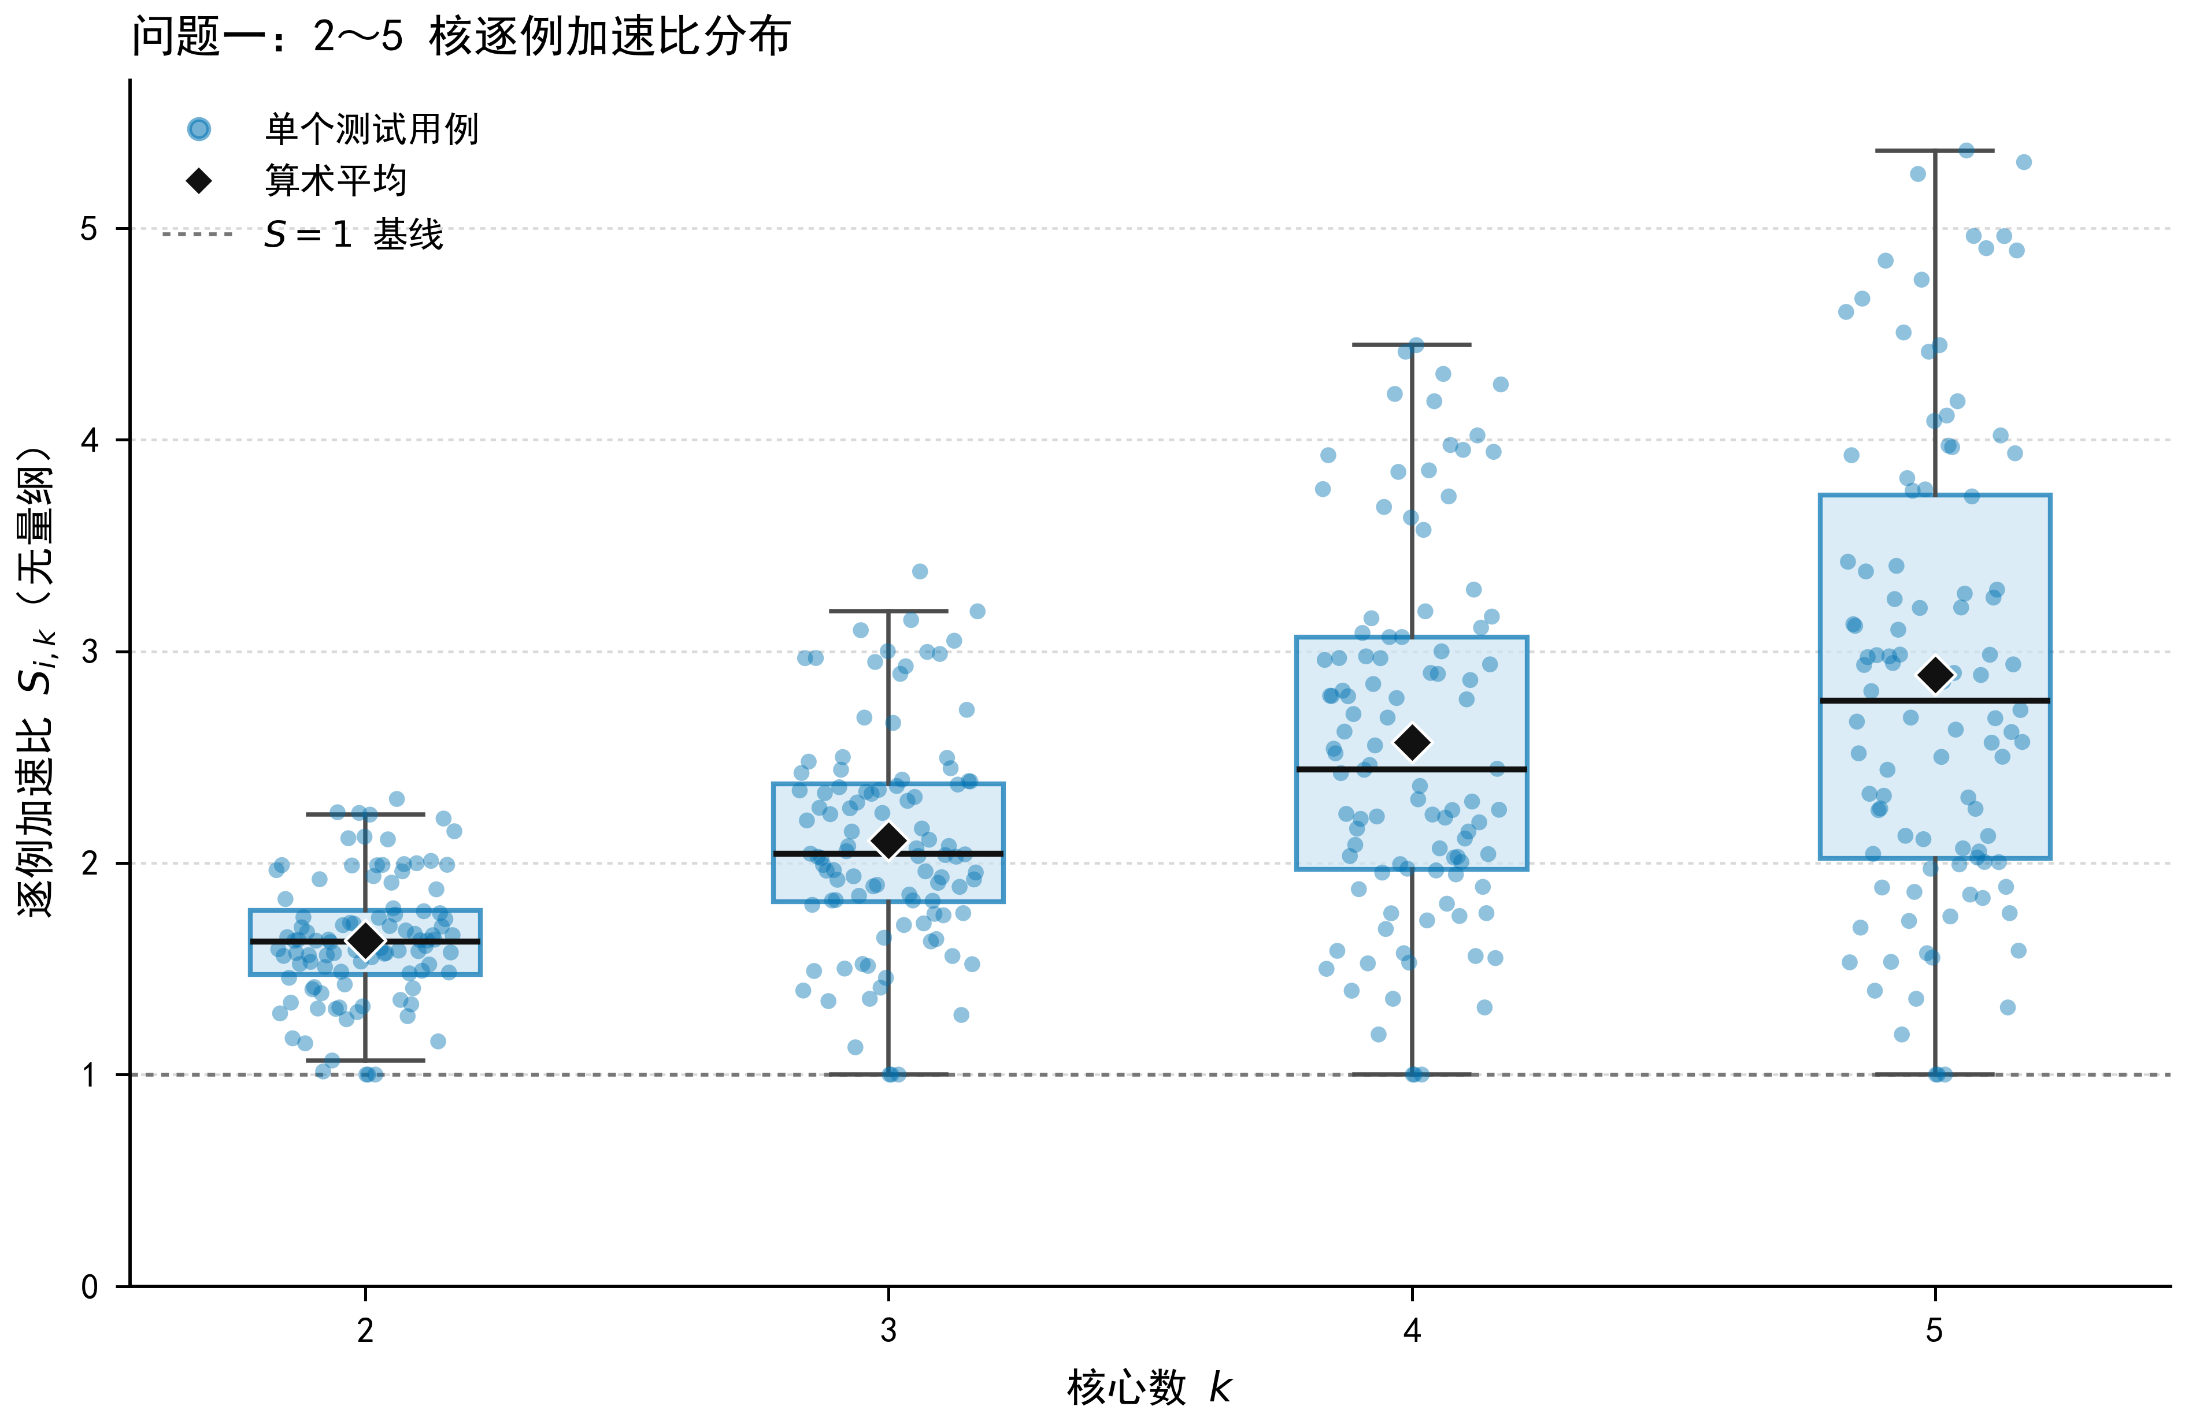
图2 2—5 核逐例加速比分布
在原始六类候选的 400 个多核组合中，B2A 三种窗口候选被选中 245 次；加入继承回退后的最终方案中，该计数为 220 次。被选中频次说明结构切图在此候选池中具有实际作用，但它并非单独的消融实验；所有候选共用 EFT 调度，且继承候选会改变终选方法的标签。因此本文不以该频次推断 B2A 的独立因果增益。
表3 继承回退的官方实测效果
核心数 | 严格改善组数 | 回退前均值 | 最终均值 | 均值增量
3 | 3 | 2.1001 | 2.1050 | 0.0049
4 | 9 | 2.5409 | 2.5698 | 0.0288
5 | 24 | 2.8091 | 2.8905 | 0.0814
继承回退在 3、4、5 核分别严格缩短 3、9、24 个案例的 Makespan；对各核数全部 100 个案例求均值，平均加速比分别提高约 0.0049、0.0288、0.0814。36 个严格改善组合中，33 个组合的附加搬运量同时下降，其余 3 个持平。图3列出全部严格改善组合的时间降幅和搬运变化；例如 case_044 在 5 核时 Makespan 从 154,407 降为 87,589 cycle，附加搬运从 4,438,112 降为 2,915,104 byte。
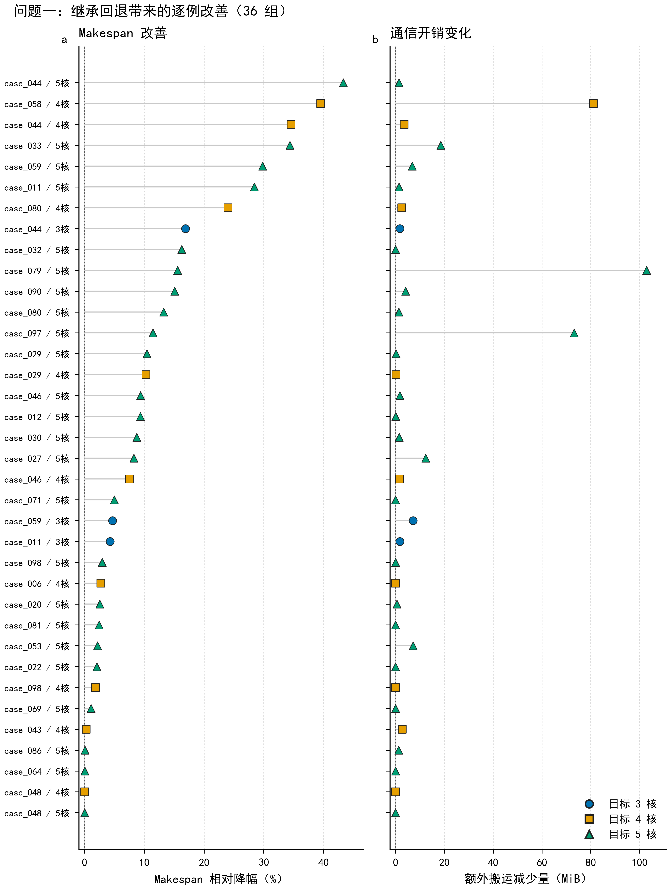
图3 继承回退带来的 36 个严格改善组合
关于求解耗时，400 个原始多核记录中有 352 个标为本轮执行，其记录的总墙钟时间中位数为 13.572 秒；另外 48 个组采纳了先前开发阶段的记录。两类记录的运行来源不同，因此不合并为统一冷启动速度指标。上述有效性和性能结论均限于本题提供的 100 张计算图、固定配置及官方评测规则；B2A 窗口数和打包上限也来自本次固定候选设计，尚不能据此推断任意图规模下的最优参数。

附录 A 问题一逐例结果与复现说明
表 A1 与表 A2 分别列出同一 100 个案例在 1—5 核下的官方最终 Makespan 和总附加数据搬运量。两表与正文表2、图1—3使用同一批最终实测结果；加速比可由对应行的单核 Makespan 除以该核数 Makespan 复算。
表 A1 100 个案例的 Makespan（cycle）
案例 | 1核 | 2核 | 3核 | 4核 | 5核
case_001 | 233,110 | 118,572 | 99,499 | 61,884 | 50,628
case_002 | 261,945 | 153,541 | 112,113 | 85,390 | 69,680
case_003 | 602,212 | 407,386 | 330,665 | 309,465 | 293,180
case_004 | 392,357 | 249,175 | 173,560 | 139,406 | 116,154
case_005 | 95,618 | 72,314 | 65,628 | 62,536 | 61,582
case_006 | 82,837 | 54,493 | 53,096 | 53,096 | 41,337
case_007 | 1,012,562 | 620,166 | 429,420 | 328,001 | 208,922
case_008 | 487,605 | 244,924 | 166,440 | 126,466 | 122,980
case_009 | 153,261 | 103,393 | 100,723 | 98,845 | 96,659
case_010 | 86,969 | 66,374 | 47,147 | 44,496 | 40,860
case_011 | 184,697 | 94,212 | 94,212 | 49,484 | 49,484
case_012 | 59,088 | 40,550 | 32,790 | 23,464 | 23,464
case_013 | 263,949 | 166,316 | 112,530 | 86,044 | 70,094
case_014 | 17,698,626 | 11,873,679 | 8,687,186 | 8,237,041 | 6,890,740
case_015 | 177,362 | 113,380 | 97,318 | 85,038 | 78,844
case_016 | 7,715,523 | 7,715,523 | 7,715,523 | 7,715,523 | 7,715,523
case_017 | 162,810 | 95,785 | 79,783 | 79,737 | 62,170
case_018 | 1,004,367 | 613,121 | 467,483 | 393,004 | 323,742
case_019 | 81,144 | 46,216 | 39,913 | 27,047 | 24,792
case_020 | 532,746 | 267,708 | 179,492 | 135,660 | 135,660
case_021 | 6,567,937 | 3,102,580 | 2,822,635 | 1,557,596 | 1,249,504
case_022 | 56,780 | 34,100 | 29,789 | 28,322 | 28,322
case_023 | 122,614 | 72,315 | 52,621 | 43,979 | 43,602
case_024 | 2,555,343 | 2,555,343 | 2,555,343 | 2,555,343 | 2,555,343
case_025 | 4,863,026 | 2,969,082 | 2,051,388 | 1,562,605 | 979,918
case_026 | 99,203 | 71,676 | 66,096 | 65,030 | 64,735
case_027 | 2,363,952 | 1,119,508 | 750,886 | 565,244 | 565,244
case_028 | 43,836,040 | 20,389,484 | 13,744,872 | 10,285,826 | 8,251,690
case_029 | 37,555 | 25,272 | 13,976 | 13,976 | 13,976
case_030 | 2,808,034 | 2,200,787 | 1,723,596 | 1,386,306 | 1,386,306
case_031 | 1,414,369 | 866,386 | 697,002 | 583,325 | 481,753
case_032 | 41,443 | 27,012 | 25,171 | 21,007 | 21,007
case_033 | 1,774,196 | 1,086,331 | 724,891 | 538,947 | 538,947
case_034 | 842,996 | 596,520 | 438,919 | 381,731 | 363,718
case_035 | 169,571 | 106,131 | 99,355 | 98,103 | 97,043
case_036 | 931,510 | 467,772 | 390,499 | 236,236 | 190,308
case_037 | 210,001 | 133,437 | 91,873 | 70,758 | 46,592
case_038 | 1,364,555 | 1,008,722 | 795,870 | 754,961 | 737,342
case_039 | 1,435,262 | 870,099 | 702,273 | 565,084 | 537,968
case_040 | 253,454 | 147,941 | 133,644 | 127,075 | 119,987
case_041 | 6,003,957 | 3,673,618 | 3,425,567 | 2,164,802 | 2,012,046
case_042 | 1,686,740 | 1,007,984 | 756,202 | 623,840 | 565,621
case_043 | 677,656 | 349,722 | 286,671 | 286,671 | 237,206
case_044 | 154,407 | 87,589 | 87,589 | 87,589 | 87,589
case_045 | 125,614 | 80,336 | 55,620 | 44,141 | 36,900
case_046 | 276,455 | 154,820 | 133,612 | 133,612 | 133,612
case_047 | 326,508 | 253,283 | 233,731 | 217,701 | 213,351
case_048 | 222,220 | 176,165 | 163,641 | 163,641 | 163,641
case_049 | 196,276 | 139,420 | 119,670 | 112,197 | 106,993
case_050 | 149,690 | 98,315 | 75,193 | 67,066 | 64,330
case_051 | 607,628 | 607,628 | 607,628 | 607,628 | 607,628
case_052 | 180,301 | 108,708 | 88,831 | 82,250 | 72,062
case_053 | 1,472,686 | 765,799 | 588,970 | 494,780 | 494,780
case_054 | 815,051 | 517,697 | 440,388 | 365,690 | 309,877
case_055 | 118,835 | 71,645 | 60,780 | 52,781 | 46,207
case_056 | 277,285 | 210,518 | 182,132 | 164,272 | 160,648
case_057 | 59,726 | 35,529 | 28,308 | 26,544 | 26,476
case_058 | 4,539,717 | 3,875,932 | 1,529,236 | 1,529,236 | 972,688
case_059 | 829,473 | 370,884 | 370,884 | 187,820 | 187,820
case_060 | 888,789 | 552,794 | 427,246 | 388,078 | 331,141
case_061 | 77,191 | 55,008 | 42,307 | 41,145 | 40,974
case_062 | 2,854,809 | 1,640,007 | 1,192,564 | 895,100 | 718,658
case_063 | 1,070,397 | 617,043 | 448,490 | 338,258 | 271,928
case_064 | 19,116 | 17,926 | 16,935 | 16,072 | 16,072
case_065 | 53,068 | 33,464 | 24,538 | 23,966 | 22,977
case_066 | 359,070 | 196,267 | 144,846 | 128,719 | 115,064
case_067 | 63,834,834 | 32,108,755 | 21,639,488 | 16,587,795 | 13,419,797
case_068 | 362,095 | 228,701 | 187,358 | 171,172 | 170,197
case_069 | 25,144 | 21,908 | 18,665 | 18,008 | 18,008
case_070 | 117,300 | 75,454 | 55,893 | 50,978 | 46,898
case_071 | 18,919 | 16,356 | 14,761 | 14,363 | 14,363
case_072 | 23,897,828 | 15,845,126 | 11,493,060 | 7,571,188 | 7,359,577
case_073 | 10,081,626 | 5,287,173 | 4,360,653 | 3,484,122 | 3,143,181
case_074 | 1,682,239 | 1,056,450 | 693,574 | 568,390 | 491,359
case_075 | 1,441,809 | 1,011,157 | 952,515 | 818,188 | 773,824
case_076 | 6,185,113 | 4,643,593 | 3,515,382 | 3,048,404 | 2,141,370
case_077 | 495,320 | 302,526 | 244,792 | 188,985 | 166,614
case_078 | 2,296,143 | 1,080,972 | 765,122 | 632,100 | 561,557
case_079 | 31,052,251 | 15,450,384 | 10,180,207 | 7,723,180 | 7,723,180
case_080 | 292,138 | 222,646 | 119,704 | 119,704 | 119,704
case_081 | 151,795 | 96,614 | 66,182 | 52,379 | 52,379
case_082 | 721,041 | 457,211 | 375,126 | 294,915 | 264,804
case_083 | 1,057,993 | 472,408 | 341,275 | 287,302 | 277,053
case_084 | 2,507,412 | 1,257,025 | 836,541 | 630,754 | 505,173
case_085 | 3,187,899 | 2,379,485 | 2,140,299 | 2,011,650 | 1,881,266
case_086 | 118,403 | 91,416 | 83,924 | 75,245 | 75,245
case_087 | 3,974,071 | 2,242,785 | 1,591,733 | 1,387,347 | 1,221,168
case_088 | 243,623 | 158,945 | 123,889 | 112,669 | 107,912
case_089 | 693,092 | 348,428 | 239,513 | 193,916 | 168,448
case_090 | 1,178,363 | 533,220 | 432,618 | 400,988 | 400,988
case_091 | 9,186,769 | 5,650,577 | 4,742,807 | 4,138,533 | 3,077,910
case_092 | 4,815,554 | 2,091,382 | 1,425,631 | 1,116,964 | 897,210
case_093 | 74,205 | 47,547 | 33,714 | 26,594 | 23,720
case_094 | 94,892 | 55,265 | 50,213 | 34,140 | 29,604
case_095 | 2,084,853 | 1,043,006 | 697,770 | 527,479 | 424,998
case_096 | 84,194 | 48,294 | 42,878 | 41,415 | 41,212
case_097 | 11,491,509 | 5,156,692 | 4,316,892 | 2,583,836 | 2,583,836
case_098 | 177,430 | 94,609 | 94,026 | 94,026 | 94,026
case_099 | 1,622,999 | 1,599,503 | 789,639 | 658,914 | 551,115
case_100 | 151,223 | 88,870 | 82,961 | 76,975 | 75,870
表 A2 100 个案例的附加搬运量（byte）
案例 | 1核 | 2核 | 3核 | 4核 | 5核
case_001 | 0 | 8,064 | 147,840 | 115,584 | 21,888
case_002 | 0 | 4,584,960 | 205,824 | 281,088 | 264,192
case_003 | 0 | 4,211,938 | 5,083,146 | 5,901,106 | 6,110,028
case_004 | 0 | 2,165,760 | 2,439,168 | 2,715,648 | 3,072,000
case_005 | 0 | 2,360,386 | 2,496,356 | 1,758,192 | 1,802,168
case_006 | 16,400 | 2,033,768 | 2,066,536 | 2,066,536 | 849,150
case_007 | 0 | 4,403,712 | 4,486,656 | 4,580,352 | 671,232
case_008 | 0 | 147,456 | 0 | 442,368 | 667,008
case_009 | 0 | 456,306 | 505,458 | 554,610 | 2,157,712
case_010 | 0 | 582,646 | 592,314 | 680,338 | 713,736
case_011 | 0 | 1,261,568 | 1,261,568 | 1,622,016 | 1,622,016
case_012 | 0 | 1,124,538 | 1,129,212 | 317,640 | 317,640
case_013 | 0 | 131,072 | 167,936 | 290,816 | 360,448
case_014 | 71,010,720 | 265,001,472 | 262,318,608 | 266,032,656 | 262,318,608
case_015 | 180,256 | 3,050,540 | 3,214,384 | 3,345,456 | 3,443,760
case_016 | 0 | 0 | 0 | 0 | 0
case_017 | 22,528 | 2,032,660 | 2,091,028 | 2,149,396 | 936,404
case_018 | 1,970,176 | 9,836,456 | 9,836,456 | 9,836,456 | 9,836,456
case_019 | 0 | 1,040,000 | 1,042,592 | 266,552 | 378,136
case_020 | 0 | 0 | 0 | 0 | 0
case_021 | 4,501,504 | 6,656,000 | 72,744,960 | 9,523,200 | 8,908,800
case_022 | 0 | 1,346,040 | 1,346,040 | 1,346,040 | 1,346,040
case_023 | 0 | 1,782,584 | 1,791,800 | 1,840,952 | 1,890,104
case_024 | 0 | 0 | 0 | 0 | 0
case_025 | 0 | 20,616,192 | 20,699,136 | 20,795,904 | 694,272
case_026 | 0 | 2,249,880 | 2,323,608 | 2,324,760 | 1,166,722
case_027 | 1,400,832 | 3,317,760 | 4,620,288 | 5,529,600 | 5,529,600
case_028 | 277,412,256 | 48,190,464 | 52,442,112 | 56,736,768 | 61,025,280
case_029 | 0 | 270,490 | 122,958 | 122,958 | 122,958
case_030 | 5,519,360 | 66,977,792 | 66,977,792 | 19,053,060 | 19,053,060
case_031 | 3,491,328 | 5,059,588 | 17,801,292 | 17,828,940 | 17,856,588
case_032 | 0 | 266,406 | 1,045,676 | 399,580 | 399,580
case_033 | 4,592,640 | 6,924,292 | 9,530,372 | 10,082,308 | 10,082,308
case_034 | 1,079,832 | 15,055,988 | 15,055,988 | 15,060,596 | 15,069,812
case_035 | 0 | 525,204 | 529,812 | 534,420 | 534,420
case_036 | 0 | 8,064 | 147,840 | 17,280 | 21,888
case_037 | 0 | 1,595,392 | 1,978,368 | 2,191,360 | 1,925,120
case_038 | 5,627,904 | 22,607,872 | 22,706,176 | 10,424,836 | 11,362,820
case_039 | 7,929,856 | 13,533,184 | 15,388,672 | 16,969,728 | 18,665,472
case_040 | 0 | 847,184 | 871,760 | 896,336 | 920,912
case_041 | 30,898,176 | 21,554,184 | 106,948,624 | 28,938,252 | 31,777,808
case_042 | 6,629,376 | 19,385,376 | 19,459,104 | 19,532,832 | 19,606,560
case_043 | 49,160 | 2,549,426 | 5,522,026 | 5,522,026 | 5,690,482
case_044 | 4,438,112 | 2,915,104 | 2,915,104 | 2,915,104 | 2,915,104
case_045 | 0 | 217,088 | 323,584 | 466,944 | 450,560
case_046 | 3,176,288 | 3,151,648 | 5,012,448 | 5,012,448 | 5,012,448
case_047 | 0 | 1,518,112 | 1,747,908 | 1,801,306 | 1,828,066
case_048 | 0 | 650,944 | 651,072 | 651,072 | 651,072
case_049 | 0 | 1,434,798 | 2,958,270 | 1,570,092 | 3,030,208
case_050 | 0 | 2,499,756 | 2,598,792 | 2,694,180 | 2,744,404
case_051 | 0 | 0 | 0 | 0 | 0
case_052 | 0 | 726,294 | 2,746,432 | 2,801,728 | 2,857,024
case_053 | 5,405,536 | 3,596,396 | 5,521,516 | 7,431,276 | 7,431,276
case_054 | 0 | 6,563,522 | 6,895,214 | 7,141,466 | 7,332,666
case_055 | 69,632 | 1,977,060 | 2,001,636 | 2,018,020 | 894,358
case_056 | 0 | 2,913,858 | 3,059,426 | 3,187,008 | 3,267,474
case_057 | 94,216 | 1,124,990 | 1,137,280 | 1,153,668 | 1,165,960
case_058 | 28,696,576 | 122,425,344 | 34,037,760 | 34,037,760 | 39,665,664
case_059 | 1,691,648 | 5,046,272 | 5,046,272 | 5,406,720 | 5,406,720
case_060 | 2,068,520 | 5,445,690 | 6,721,662 | 7,163,986 | 8,007,770
case_061 | 0 | 221,910 | 1,338,952 | 1,338,952 | 1,338,952
case_062 | 0 | 50,250,240 | 247,296 | 431,616 | 529,920
case_063 | 0 | 18,823,680 | 287,232 | 370,176 | 364,032
case_064 | 0 | 57,174 | 57,242 | 121,864 | 121,864
case_065 | 0 | 855,724 | 300,856 | 890,544 | 916,148
case_066 | 0 | 2,021,184 | 2,295,066 | 2,372,426 | 2,445,690
case_067 | 264,449,408 | 219,499,648 | 220,745,600 | 221,991,552 | 221,533,568
case_068 | 0 | 3,252,326 | 3,255,914 | 3,259,502 | 3,266,674
case_069 | 0 | 456,078 | 503,702 | 503,706 | 503,706
case_070 | 0 | 1,886,666 | 1,984,970 | 2,083,274 | 954,568
case_071 | 0 | 321,038 | 354,068 | 354,072 | 354,072
case_072 | 108,613,680 | 261,688,546 | 233,614,562 | 232,385,762 | 232,385,762
case_073 | 141,570,432 | 137,754,240 | 137,655,680 | 111,917,696 | 114,050,432
case_074 | 6,070,280 | 18,104,624 | 14,942,512 | 14,958,896 | 14,975,280
case_075 | 0 | 3,980,862 | 4,172,632 | 4,172,888 | 4,173,144
case_076 | 28,280,832 | 47,734,784 | 49,615,880 | 52,178,944 | 54,043,652
case_077 | 0 | 3,259,766 | 4,638,158 | 4,667,094 | 4,697,690
case_078 | 12,644,568 | 15,039,360 | 14,693,376 | 15,432,576 | 15,580,032
case_079 | 32,448,512 | 34,050,048 | 35,033,088 | 35,672,064 | 35,672,064
case_080 | 548,864 | 6,930,432 | 4,263,936 | 4,263,936 | 4,263,936
case_081 | 0 | 811,530 | 807,488 | 944,662 | 944,662
case_082 | 0 | 3,894,114 | 4,377,220 | 4,443,548 | 4,552,362
case_083 | 13,934,688 | 4,187,936 | 7,032,800 | 8,893,600 | 10,754,400
case_084 | 0 | 29,776,896 | 82,944 | 101,376 | 92,160
case_085 | 0 | 9,492,140 | 10,641,880 | 11,791,620 | 12,096,030
case_086 | 0 | 2,978,098 | 3,269,108 | 2,084,406 | 2,084,406
case_087 | 7,902,720 | 28,326,240 | 28,326,240 | 35,818,216 | 37,435,656
case_088 | 0 | 2,658,980 | 2,809,516 | 2,964,660 | 3,010,236
case_089 | 0 | 1,671,040 | 2,832,000 | 3,711,872 | 3,029,120
case_090 | 21,233,592 | 7,339,008 | 11,635,968 | 15,932,928 | 15,932,928
case_091 | 53,947,008 | 38,405,256 | 145,184,784 | 145,184,784 | 48,851,592
case_092 | 66,000,096 | 9,549,600 | 15,557,600 | 17,418,400 | 19,279,200
case_093 | 0 | 114,688 | 200,704 | 286,720 | 286,720
case_094 | 0 | 418,824 | 1,612,308 | 759,080 | 831,012
case_095 | 0 | 221,184 | 221,184 | 221,184 | 294,912
case_096 | 0 | 1,193,744 | 1,267,472 | 1,341,200 | 1,414,928
case_097 | 10,584,064 | 11,927,552 | 84,934,656 | 14,483,456 | 14,483,456
case_098 | 0 | 2,386,102 | 2,386,102 | 2,386,102 | 2,386,102
case_099 | 5,484,544 | 10,176,000 | 16,063,104 | 16,128,640 | 16,194,176
case_100 | 0 | 2,442,608 | 2,516,336 | 2,590,064 | 2,663,792
问题一的求解入口为 run_problem1_full.py，低核数方案继承入口为 run_problem1_inherited_fallback.py；二者依赖 solver_problem1.py、candidate_manager_problem1.py 及 code 目录下的官方场景 A 校验与评测模块。输入位于 data/case_001.json 至 data/case_100.json，固定配置为 data/config.txt。结果整理脚本 artifacts/problem1_paper_figures/scripts/prepare_problem1_paper_data.py 从最终和回退前的五张结果表生成正文图数据与附录宽表。复现时应为新实验指定独立输出目录；继承回退的 artifact-root 参数指向实验基目录，full-root 参数可直接指定完整实验目录，候选计划与评测缓存目录按实际路径传入。
参考文献：[1] TOPCUOGLU H, HARIRI S, WU M Y. Performance-effective and low-complexity task scheduling for heterogeneous computing[J]. IEEE Transactions on Parallel and Distributed Systems, 2002, 13(3): 260–274. DOI: 10.1109/71.993206.

